管理体系审核记录表
过程与活动、  抽样计划 | 涉及  条款 | 受审核部门：技术中心 主管领导：任柴 陪同人员：孙红云 | 判定
 |  | 审核员：王宁敏 、周涛 审核时间：2021-9-11 13:00-17:00
 |  | 审核条款：5.3 组织的岗位、职责和权限、6.2 目标、能源指及其实现的策划、8.1 运行的策划和控制、8.2设计、10.1不符合与纠正措施。
1.能源职责、能源管理目标及实现措施策划适宜性，履行职责和目标实现情况； | 5.3/6.2 | 1.技术中心：领导：任柴 ，共7人；提供《岗位及部门职责》。部门定位-根据公司整体发展战略，承担新产品、新技术、新工艺研发，协助研发成果产业化协同；承担军工项目的立项争取、组织实施以及军工产品的研制、生产并配合市场开发及销售工作，确保公司产品研发能力持续提高，公司军工项目及军工生产经营计划顺利完成。  职责概述-军工科研项目管理、军品市场开发、军品生产、研发体系建设、新品研发、研发成果转化、研发过程知识管理、部门建设。  2.提供技术中心能源管理目标  保证公司目标指标的完成，  项目研发——研发项目节点按时完成率达到90%，评价方法：研发项目节点按时实际完成数量/项目节点按时应完成数量*100%。  查阅相关记录，全部完成。  查阅公司对各部门的考核。 | 问题
2.运行的策划和控制；  3.设计； | 8.1/8.2 | 1、提供设计方面的制度：策划编制有《En/HB-CX-05 能源评审控制程序》、项目管理制度，项目立项管理办法、项目成果及专利奖励办法、合理化建议管理制度、合理化建议评优办法、QCC项目管理办法、项目实施管理办法、技术岗位竞聘及考核管理规定等，有发布，实施。有编审批。确保了其适宜性和充分性。并且在《能源手册》8.2条款中内容规定了“制定并执行《设计控制程序》，考虑能源性能改进机会和在设计新的、改进的和翻新的设施、设备、系统和能源使用过程时的操作控制，这些过程在计划或预期的使用寿命内可能对其能源性能产生重大影响。”  “在适用的情况下，能源性能考虑的结果应纳入规范、设计和采购活动。”  “组织应保留与能源性能相关的设计活动的文档化信息等。”  设计部对公司分管的职责进行每月的绩效考核。包括以下方面的工作：负责组织公司对新、改、扩建项目以及技改技措项目进行相关的适用的能源评估。  2、公司最近三年的项目基本是下属单位的，还没有公司级的项目。  1）提供钼份产品线的《车间循环水改造》，项目类别：B类改进型，项目名称：车间循环水改造，项目负责人：黄桥军。项目主要参与人：肖俊虎、杜仁林、李东，项目申请时间：2018年12月10日，项目起止时间：2018年12月1日至2019年5月30日，成果所属部门：钼份产品线。  有：一、项目立项的目的和意义，二、项目实施所需条件，三、项目研究（制）的主要内容及研究方案、方案，四、项目预计达到的技术水平或指标（目标），五、项目经费预算及经费来源，六、项目研究进度计划安排，七、课题组成员及分工，八、相关意见，九、总经理意见。  该项目现状：现阶段车间掺杂物料的冷却和掺杂锅真空泵需使用自来水，月均用水量为300吨，用完后直接外排，造成周老师严重浪费；3#氢气净化系统使用设备动力部循环水，年分摊循环水使用费用为45000元，并且管道较长、压力无法保证，同时会引入大量杂质。  项目目标与意义：讲掺杂用资料室改为循环水，减少水用量；3#氢气进化使用内部小循环，降低用水费用，保证用水质量。  项目经费预算及经费来源：包括人工费用、试验调试、分析测试、仪器设备购置、试验材料、信息调研、资料等。项目总投资：8.0万元。  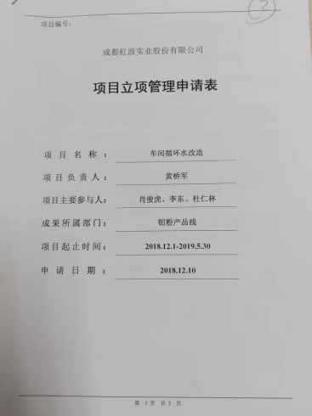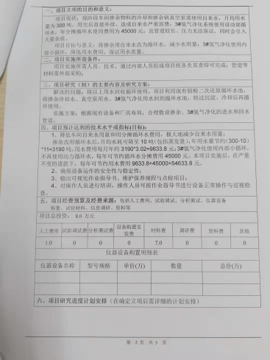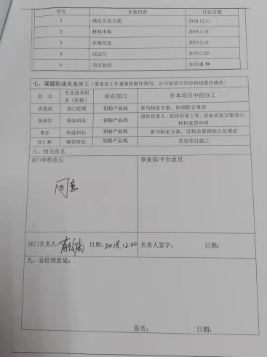  - 钼份产品线的《氢气单耗降低》项目：  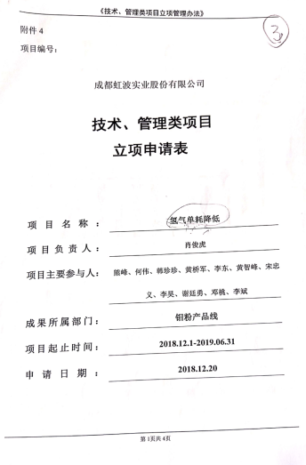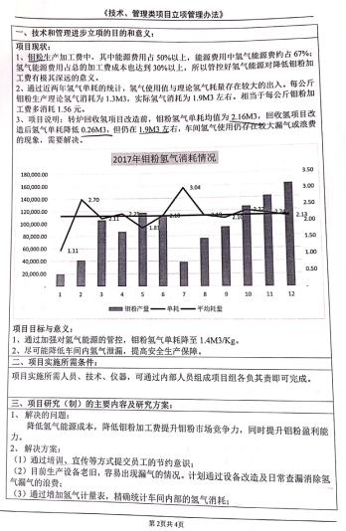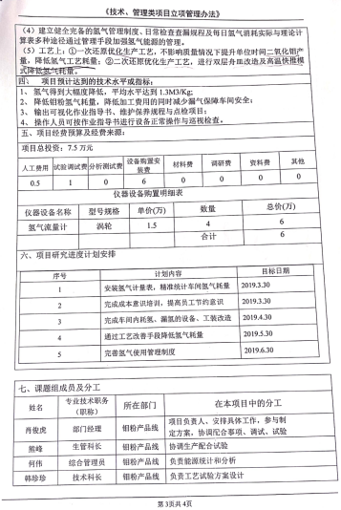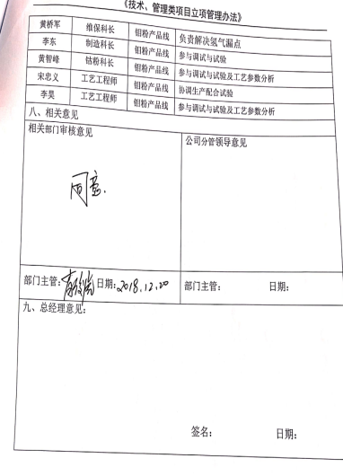
4.不符合与纠正措施 | 10.1 | 提供《监视、测量与分析控制程序》《不符合、纠正、纠正措施和预防措施控制程序》公司建立、实施并保  持《监视、测量与分析控制程序》，以实现对能源管理绩效的监视、测量与评价，本单位负责本部门的相关目标、指标、运行控制等的监控和测量。  监视、测量主要内容  能源绩效关键特性测量计划的实现情况，如综合能耗、单位产品能耗节能量余能回收利用等的实施情况。  能源管理实施方案的执行情况，包括通过对能源管理实施方案的实施进度和内容的监测，及时发现方案执  行过程中出现的偏差，对能源管理方案的实施的节能效果进行计算和审核确认节能管理方案是否达到预期结果。  主要耗能设备设施的能源绩效参数变化情况。  优先控制的改进能源绩效机会：通过对执行管理制度、操作规范、工艺参数控制等要求的监视、确保优先  控制的改进能源绩效机会始终处于有效控制之下。  公司规定了为了及时纠正在能源管理体系运行中发现的不符合，采取有效的纠正措施与预防措施，减少对  生产经营活动的影响，避免不符合的再次发生。  目前设计部提供2020年以及2021年1至8月的对能源设计开发项目的相关记录，没有发生违规现象。
说明：不符合标注N

